Processo
Interessado | CAU/AP
Assunto | Considerando como pauta Aprovação da prestação de contas do 1º Trimestre; Medidas de Contenção de Gastos do CAU/AP e oque ocorrer.

DELIBERAÇÃO DA 98ª PLENÁRIA ORDINÁRIA 2020
O Conselho de Arquitetura e Urbanismo do Amapá - CAU/AP, no uso das competências previstas no art. 34, inciso X da Lei n° 12.378, de 31 de dezembro de 2010 e no art. 9º do Regimento Interno do CAUA/AP e de acordo com as análises realizadas durante a 98ª Reunião Plenária Ordinária, realizada no dia 28 de abril de 2020, às 9h35min, via on line - Macapá –Amapá.
Teve como pontos de pauta: Aprovação da prestação de contas do 1º Trimestre; Medidas de Contenção de Gastos do CAU/AP e oque ocorrer.
DELIBEROU:
- Aprovar por unanimidade a proposta de 40,93% contingenciamento e 6,46% do orçamento cancelado, no total de 47,39% como medidas de contenção do CAU/AP;
- Aprovar por 4 votos a 1 a manutenção das atividades em teletrabalho no CAU/AP enquanto durarem as medidas de controle do Governo do Estado do Amapá.

Macapá-AP, 28 de abril de 2020.

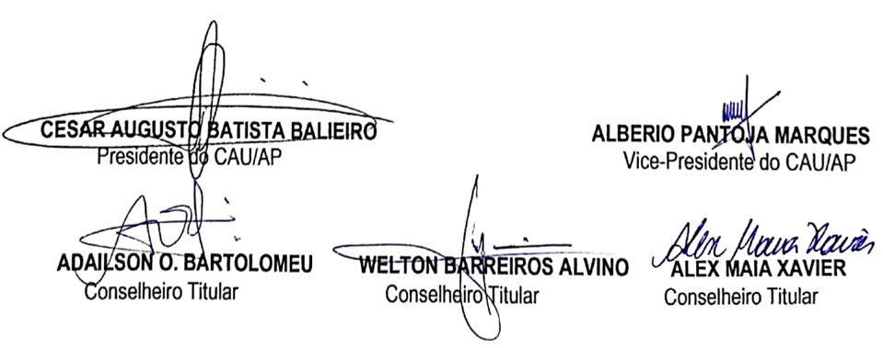

FOLHA DE VOTAÇÃO
98ª REUNIÃO PLENÁRIA ORDINÁRIA
Folha de Votação

UF | Conselheiro | Votação
 |  | Sim | Não | Abst. | Ausên.
AP | CESAR AUGUSTO BATISTA BALIEIRO (PRESIDENTE) | x
AP | ANELIZA SMITH BRITO  (TITULAR) | x
AP | WELTON BARREIROS ALVINO  (TITULAR) | x
AP | ALBERIO PANTOJA MARQUES  (VICE-PRESIDENTE) | x
AP | ALEX MAIA XAVIER  (TITULAR) | x
Histórico da votação:
Reunião Plenária (Ordinária) Nº 98
Data: 18/02/2020
Matéria em votação: Aprovar por unanimidade a proposta de 40,93% contingenciamento e 6,46% do orçamento cancelado, no total de 47,39% como medidas de contenção do CAU/AP;
Resultado da votação: Sim (5) Não (0) Abstenções (0) Ausências (0), Total (5)
Ocorrências:
Secretário: Aline Aguiar Rodrigues Condutor dos trabalhos (Presidente):Cesar Augusto Batista Balieiro

FOLHA DE VOTAÇÃO
98ª REUNIÃO PLENÁRIA ORDINÁRIA
Folha de Votação

UF | Conselheiro | Votação
 |  | Sim | Não | Abst. | Ausên.
AP | CESAR AUGUSTO BATISTA BALIEIRO (PRESIDENTE) | x
AP | ANELIZA SMITH BRITO  (TITULAR) | x
AP | WELTON BARREIROS ALVINO  (TITULAR) | x
AP | ALBERIO PANTOJA MARQUES  (VICE-PRESIDENTE) |  | x
AP | ALEX MAIA XAVIER  (TITULAR) | x
Histórico da votação:
Reunião Plenária (Ordinária) Nº 97
Data: 18/02/2020
Matéria em votação: Aprovar por 4 votos a 1 a manutenção das atividades em teletrabalho no CAU/AP enquanto durarem as medidas de controle do Governo do Estado do Amapá.

Resultado da votação: Sim (4) Não (1) Abstenções (0) Ausências (0), Total (5)
Ocorrências:
Secretário: Aline Aguiar Rodrigues Condutor dos trabalhos (Presidente):Cesar Augusto Batista Balieiro

